套牌稽核系统

用户界面设计报告

|  |  |  |
| --- | --- | --- |
| 文件状态：  [√] 草稿  [ ] 正式发布  [ ] 正在修改 | 文件标识： | Company-Project-SD-UI |
| 当前版本： | 20161117Homework |
| 作 者： | 丁熠玮 |
| 完成日期： | 2016-11-17 |

版 本 历 史

|  |  |  |  |  |
| --- | --- | --- | --- | --- |
| 版本/状态 | 作者 | 参与者 | 起止日期 | 备注 |
| 正式 | 丁熠玮 |  | 2016-11-17 |  |
|  |  |  |  |  |
|  |  |  |  |  |

目 录

0. 文档介绍 4

0.1 文档目的 4

0.2 文档范围 4

0.3 读者对象 4

1. 应当遵循的界面设计规范 5

2. 界面的关系图和工作流程图 5

3. 界面设计 6

3.1. 登录 6

3.2. 功能界面 7

3.3. 车辆追踪 8

3.4. 行车记录查询 9

3.5. 套牌稽查 10

# 0. 文档介绍

## 0.1 文档目的

本文档给出项目的用户界面设计，规范界面风格，确定交互方式。

## 0.2 文档范围

本文档描述了项目的用户界面设计，包括界面规范、界面关系、界面设计、界面资源。

## 0.3 读者对象

供用户、需求分析人员、系统设计人员、开发人员、测试人员阅读使用。

# 1. 应当遵循的界面设计规范

遵循Google的Material Design语言。

# 2. 界面的关系图和工作流程图

|  |  |  |
| --- | --- | --- |
| 编号 | 名称 | 说明 |
| 01 | 登录 | 输入用户名、密码以登录 |
| 02 | 功能界面 |  |
| 03 | 车辆追踪 | 输入车牌号、时间段以检索，显示路径表格及路径图 |
| 04 | 行车记录查询 | 输入摄像头号或卡口号，以及时间段以检索，显示路径表格 |
| 05 | 套牌稽查 | 输入时间段以稽查，显示套牌车辆表格，选中后显示路径表格及路径图 |
| 06 | 黑名单 | 显示历史套牌 |
| 07 | 帮助 |  |



# 3. 界面设计

## 3.1. 登录

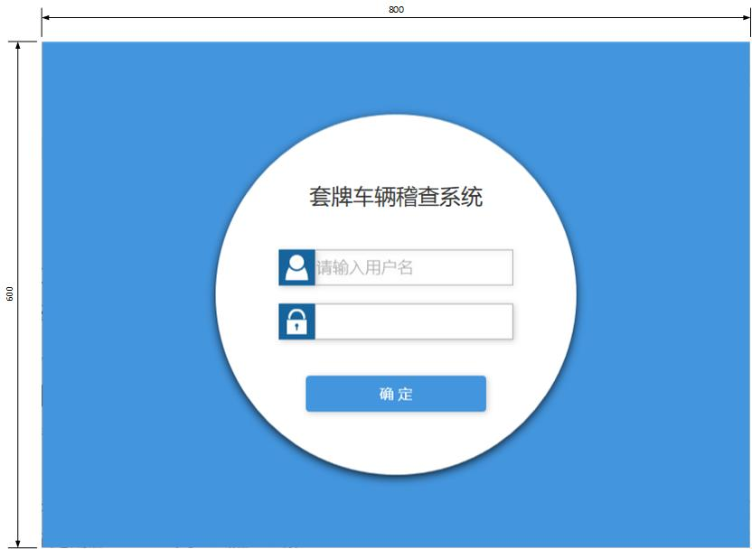

## 3.2. 功能界面

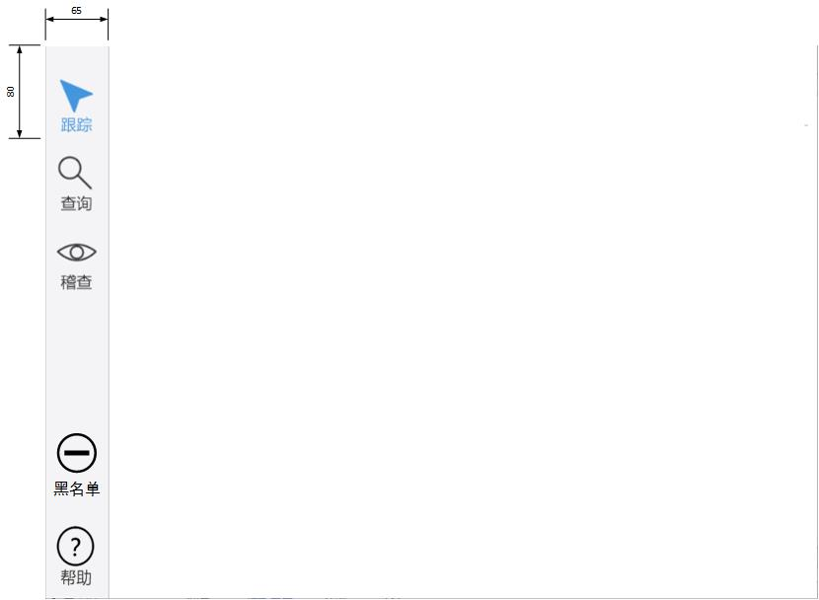

## 3.3. 车辆追踪

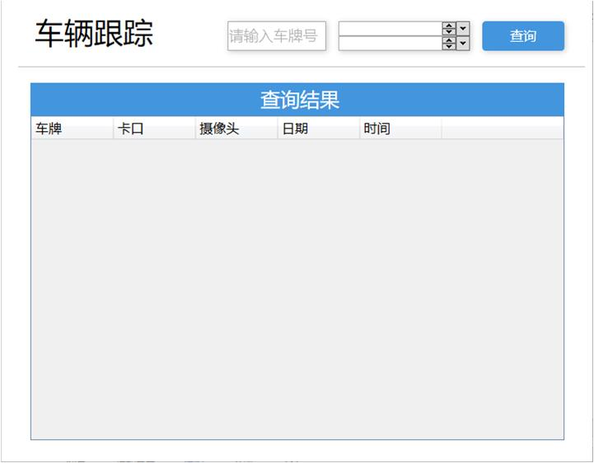

## 3.4. 行车记录查询

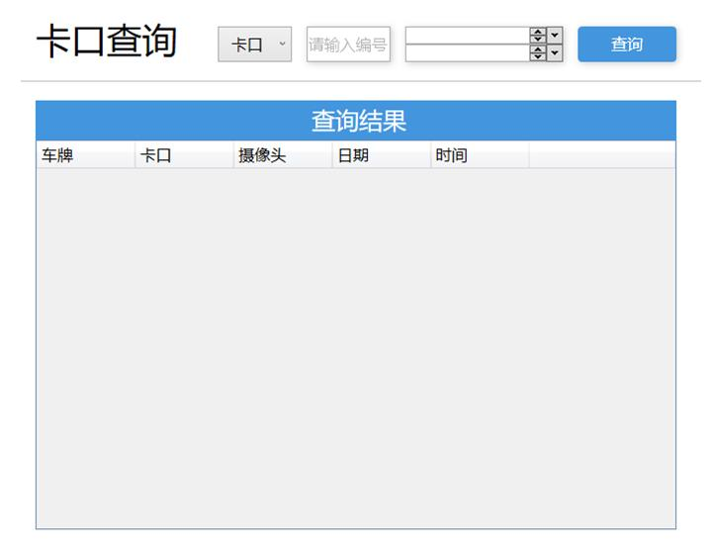

## 3.5. 套牌稽查

